SDK-IOS文档

一.集成前准备工作下载demo.得到TTXSDK.framework.zip,解压.

二.集成到你的工程中

将TTXSDK.framework导入到工程中,然后在“TARGETS”里的“Build Setting”的“Search Path”中确保“Framework Search Paths”和“User Header Search Paths”正确配置.

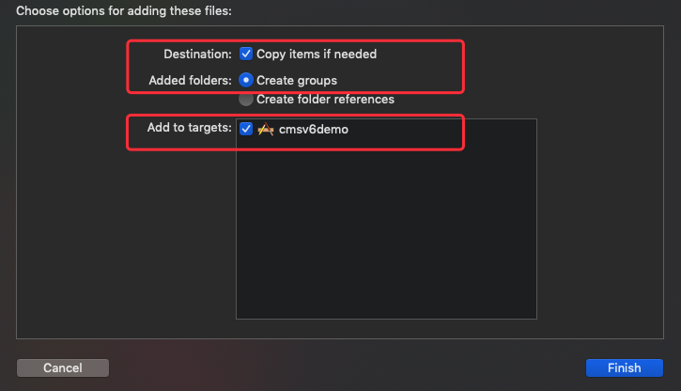

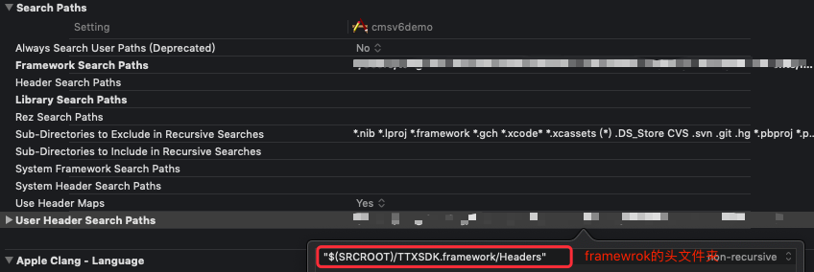

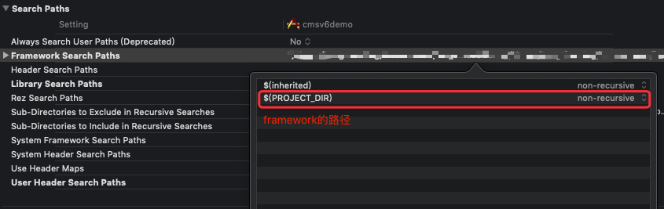

3.添加依赖库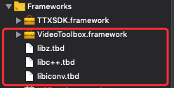

API接口

通过web开发接口文档的登陆接口进行登陆,以及获取车辆信息.然后通过TTXSDKPrepare进行配置.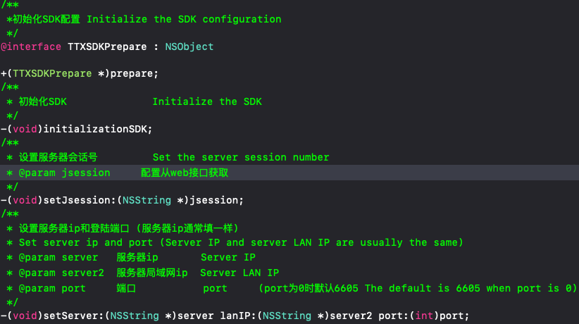

实时视频

使用TTXRealVideo实例进行实时视频B27CF0CC-6963-4B53-97CC-683752D45BDE.png

配置参数后开启视频预览,还有声音播放录像功能等等.

实际使用例子可以查看cmsv6demo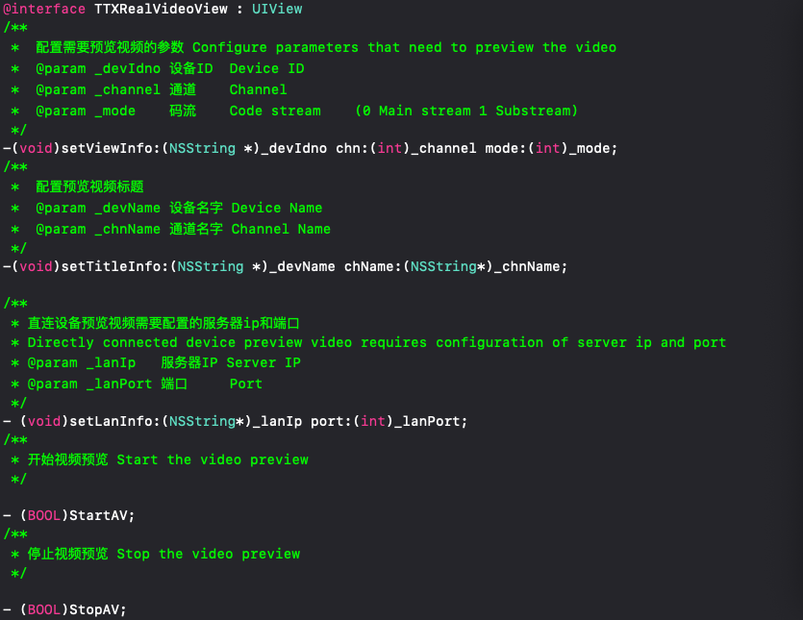

对讲

使用TTXTalkback实例进行对讲6.png

配置对讲的设备ID7.png

实际使用例子可以查看cmsv6demo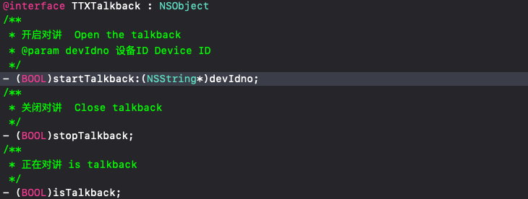

回放

使用TTXPlaybackSearch实例来搜索回放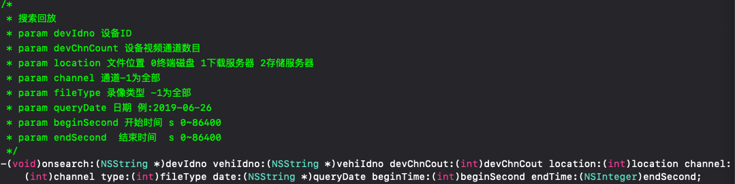

回调返回TTXDeviceSearchModel实例数组.

使用TTXPlaybackView实例进行回放播放.

TTXPlaybackView包含播放暂停调节进度等等功能,可以使用该类自定义您自己的播放器.也可以使用我们cmsv6demo中TTXPlaybackVideoController写好的播放器实例.

设备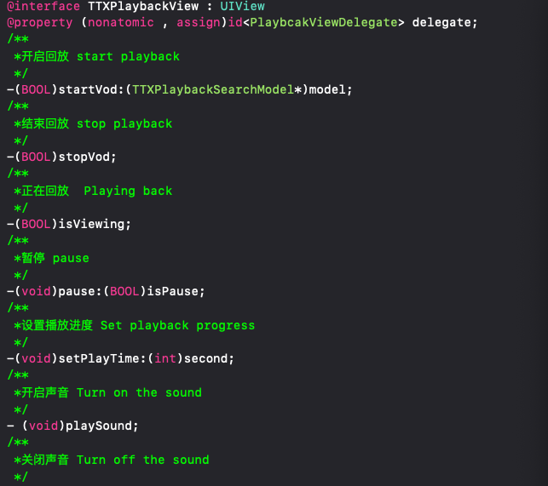

通过TTXDeviceSearch实例设备搜索

使用方法开启搜索,通过回调返回搜索结果(可能为空).搜索出包含TTXDeviceSearchModel的实例数组.播放设备预览视频也是通过TTXRealVideo来实现,具体实现过程请参考cmsv6demo的DeviceSearchView类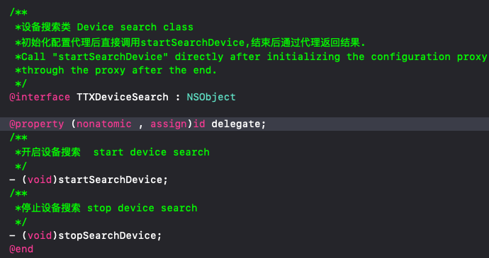

权限配置

权限配置是在工程的info.plist文件中进行配置。

如果使用到对讲功能请在info.plist里添加对应配置项

Privacy - Microphone Usage Description 麦克风

如果使用到视频或回放截图及录像

Privacy - Photo Library Additions Usage Description 相册

如下为cmsv6demo示例配置